Politechnika Poznańska
PODSTAWY TECHNIK POMIAROWYCH - laboratorium
Zespół: | Temat: Komparator analogowy
Grupa nr 6  l3 Teleinformatyka  Semestr 1 | Data:  13.12.2016 | Data oddania:  20.11.2016 | Ocena:

Cel ćwiczenia
Celem zadania było zapoznanie się z zasadą działania komparatora analogowego oraz metodami doboru napięć przełączających (szerokości histerezy) i elementów rezystancyjnego dzielnika napięcia.

Wstęp teoretyczny
Komparator analogowy jest to układ kombinacyjny, którego zadaniem jest porównanie dwóch napięć (lub prądów) na wejściach. Na wyjściu podawany jest sygnał (stan wysoki lub niski) w zależności od tego który z sygnałów wejściowych jest większy. Komparator jest szczególnym rodzajem wzmacniacza operacyjnego, który zwykle działa szybciej, posiada duże wzmocnienie i jest przystosowany do pracy bez pętli sprzężenia zwrotnego.

+
-
↑U₂
↑U₁

U₂ > U₁ ⇒ wynik “1”
U₂ < U₁ ⇒ wynik “0”

Pomiar napięć przełączających i wyjściowych komparatora bez sprzężenia zwrotnego

Schemat do zadania:
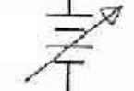

+
-
V
GND
GND
GND
5 V
Uodniesienia
0,2 V

Wyniki pomiarów:
x (U_{WE}) | y1 (U_{WY}) [V] | y2 (LED)
0 | 5,01 | 1
0,2 | 5,01 | 1
0,4 | 5,01 | 1
0,6 | 5,01 | 1
0,8 | 5,01 | 1
1 | 5,01 | 1
... | ... | ...
2,2 | 5,01 | 1
2,4 | 5,01 | 1
2,6 | 0,2206 | 0
2,8 | 0,2207 | 0
3 | 0,2207 | 0
... | ... | ...
5 | 0,2207 | 0

Wnioski:
- Dla napięcia wejściowego 0 V dioda świeci, a napięcie na wyjściu wynosi 5,02 V.
- Dla napięcia wejściowego ok. 2,6 V dioda przestaje świecić, a napięcie na wyjściu wynosi 220,6 mV.

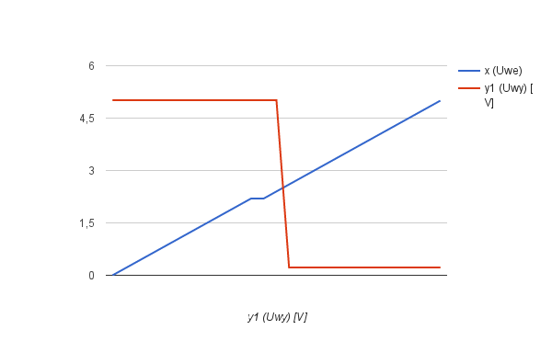
Wykres:

Pomiar napięć przełączających i wyjściowych komparatora ze sprzężeniem zwrotnym

Wyniki pomiarów:

Rezystor: 10kΩ
Opornik dekadowy: 100Ω
Pierwszy skok: 2,8 V
Drugi skok: 2,3 V
Napięcie histerezy: 2,8 V - 2,3 V = 0,4 V
Rezystor: 10kΩ
Opornik dekadowy: 50Ω
Pierwszy skok: 2,9 V
Drugi skok: 2,1 V
Napięcie histerezy: 2,9 V - 2,1 V = 0,8 V

Rezystor: 10kΩ
Opornik dekadowy: 20Ω
Pierwszy skok: 3,3 V
Drugi skok: 1,7 V
Napięcie histerezy: 3,3 V - 1,7 V = 1,6 V

Budowa rezystancyjnego dzielnika napięcia

Termistor  Rezystancja:  - 52,2 kΩ - w temp. pokojowej  - 45,7 kΩ - po ogrzaniu  Środek: 48,95 kΩ | Fotorezystor  Rezystancja:  - 3,95 kΩ - w normalnym oświetleniu  - 25,60 kΩ - brak oświetlenia  Środek: 14,77 kΩ

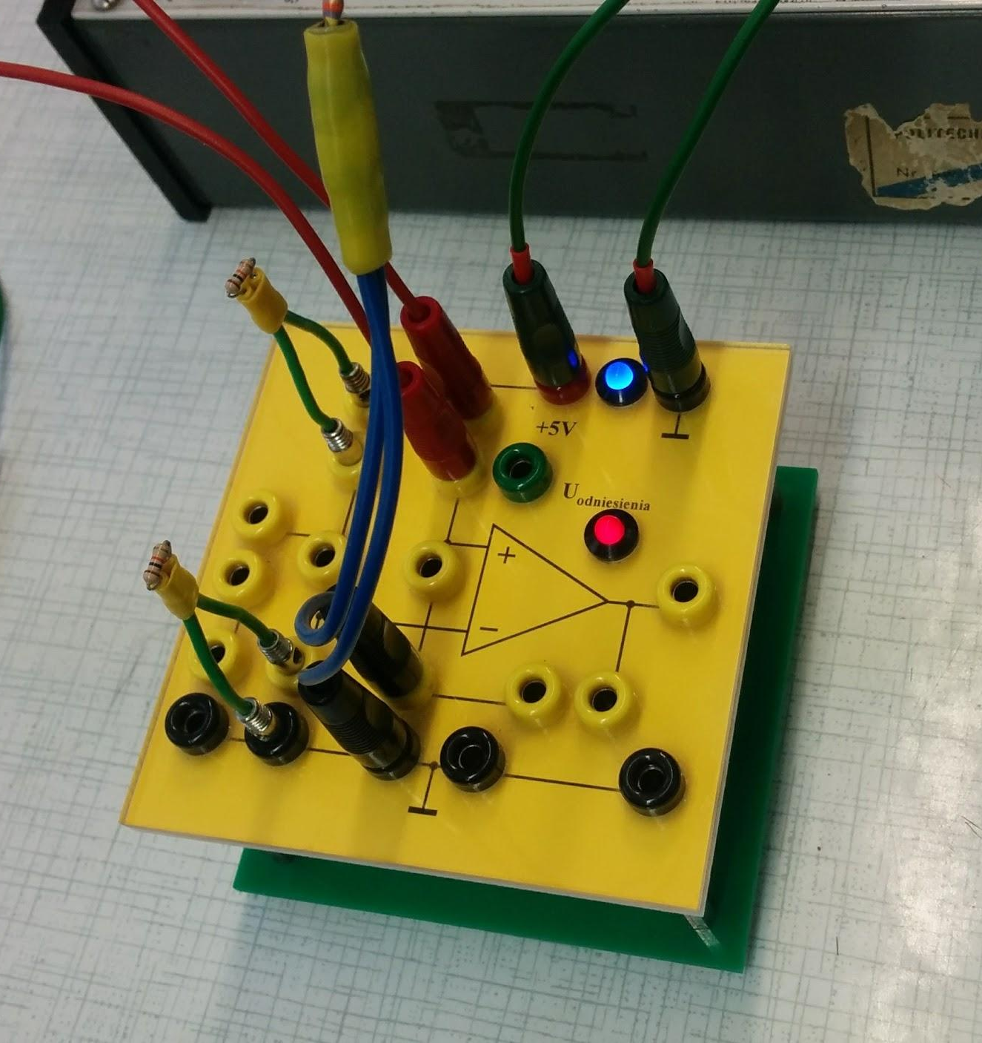

+
-

DEKADA
R1 (10kΩ)
R2 (10kΩ)
GND
GND
+5V
+5V

Wnioski
Ćwiczenie miało na celu zapoznanie z zasadami działania komparatora analogowego i doboru napięć przełączających. Podczas zajęć zbadaliśmy różne odmiany rezystorów (termistor i fotorezystor) i przy użyciu komparatora analogowego wyznaczyliśmy ich wartości zmiany napięcia.

